|  |  |  |  |  |  |
| --- | --- | --- | --- | --- | --- |
| 학과 | 콘텐츠IT | 학번 | 20161237 | 이름 | 조민식 |

|  |  |
| --- | --- |
| 이번 주에 진행한 내용 | - 대화문 UI 제작  - 집 신 대화문 작성(식탁,TV일기예보) 및 트리거 보충  (한번 대화했을 경우 다른 대화문,식탁 대화문을 진행하지 않으면 맵 이동 불가능) |
| 다음 주에 진행할 내용 | -산 신 대화문 및 트리거 작성(NPC와 대화,담배꽁초 발견 이벤트,산불 발생 이벤트)  - |
| 질문  요청사항  하고싶은말 |  |

[첨부할 것] 실행 결과 화면 캡쳐 / 디자인 화면 캡쳐 / 소스 코드 캡쳐 등

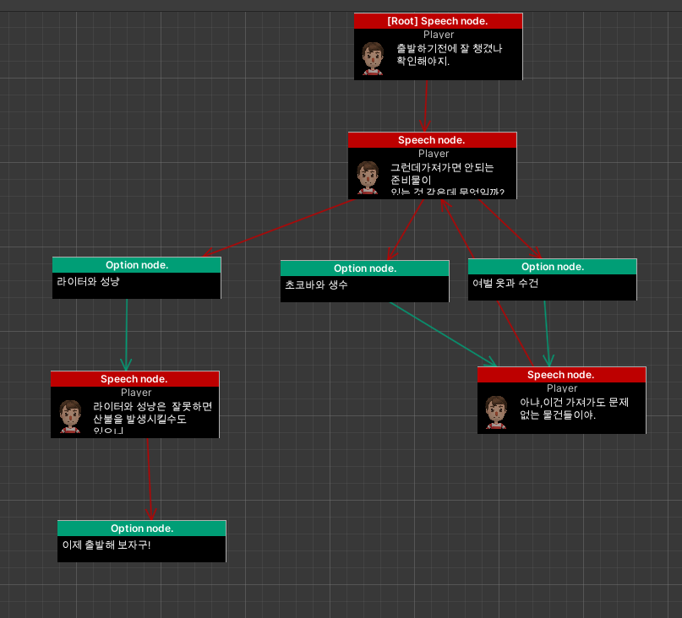

식탁 대화문

TV 대화문(시작하자마자 발생)

-시작시 이벤트

-식탁에 처음 F를 누를 때 대화이벤트

이후 한 번 더 F 버튼을 누르면 다른 대화문 출력

